Actualización del SEDRA - 28/06/2022
Requisito | Implementación
- Auto numeración: longitud del auto numerado | La numeración es automática iniciando en 1 cada año. El SEDRA construye la numeración de referencia siguiendo el formato {###/Año}. Ejemplo: 1/2022  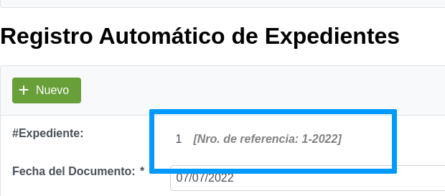
- Renumerar cada año | Cada 1 de enero, el formato de numeración inicia en 1.
- Emitir una señal de alerta: pendientes y no leidos!. | Se ha cambiado el mecanismo de alerta, mostrando una caja (de color naranja) parpadeando en el encabezado del sistema indicando la cantidad de pendientes NO LEIDOS. Además, se visualiza esa alerta en la pestaña del navegador.  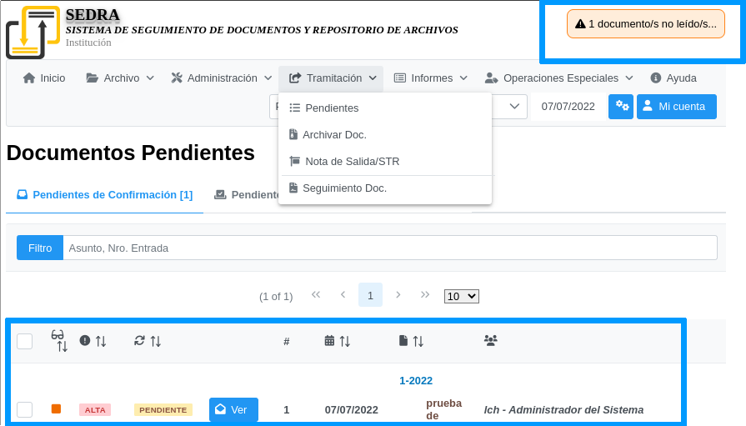
- Encontrar por el numero de expediente: Nro/año | Las búsquedas del documento se pueden hacer por el formato xxx/año. Se permiten comodines % y _  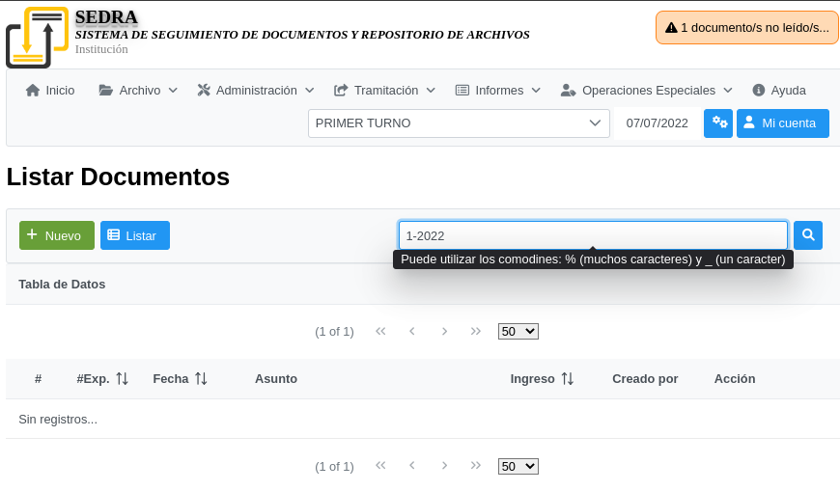
- Adjunto en documento pendientes (iniciativa). Ver (mensaje popup) - El documento original (desde mesa de entrada) puede ser visto por todas las dependencias dentro de flujo del támite. | En el botón Ver ya se recupera el documento original (y sus adjuntos) además de la información del tramite y el adjunto del trámite.  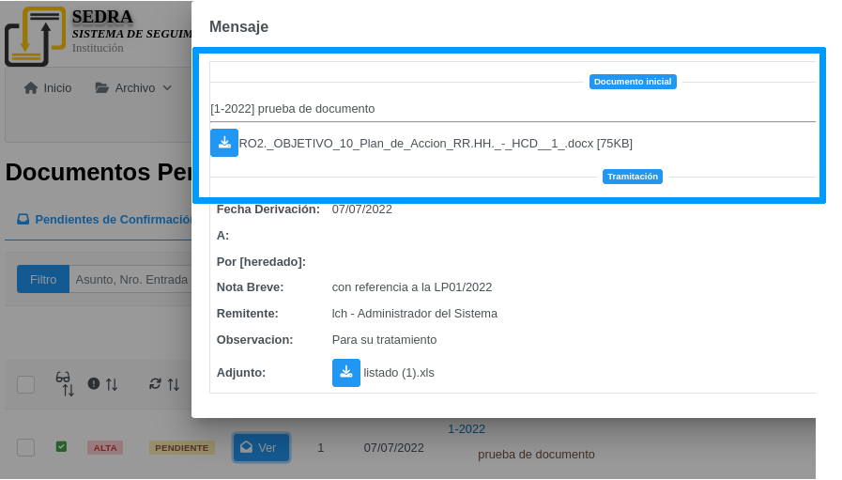
- Tramitados no aparece: en tramitados!!! | Corregido!  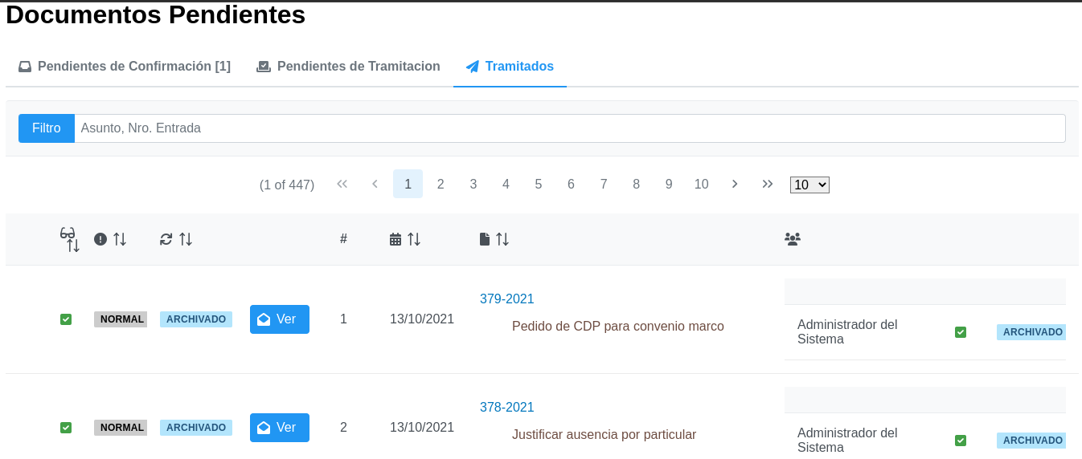
- Nota de salida: agregar Asunto, fecha. | Corregido.  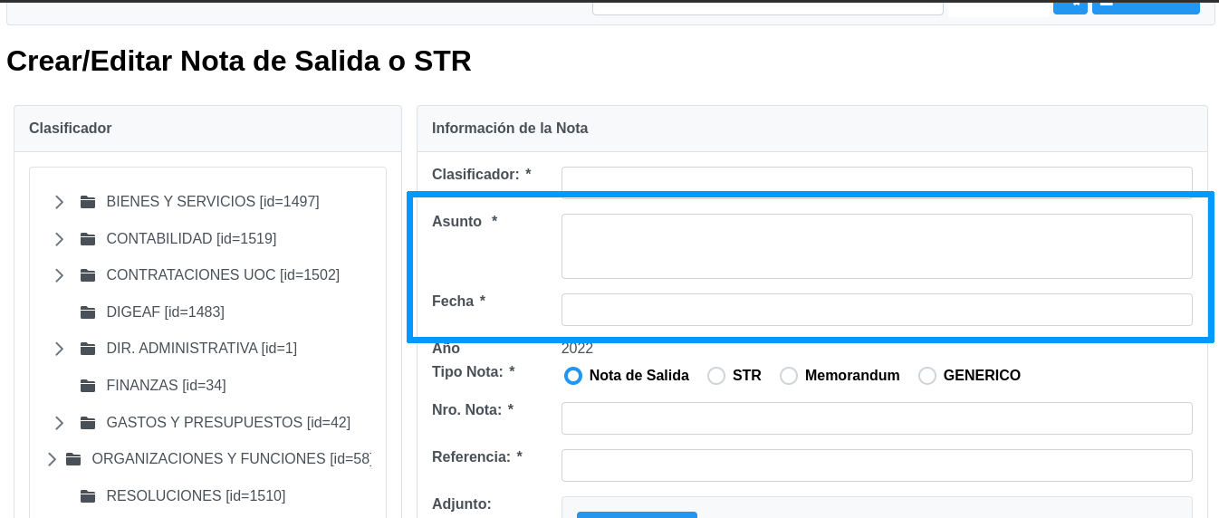
- Busqueda booleana: avanzada. | (no contemplada en los requisitos)
- Localizar documentos: poner dos campos de busqueda (nro de salida y descripcion) | Se agregaron los campos de Nro salida y asunto (nota salida) al localizador de documentos.  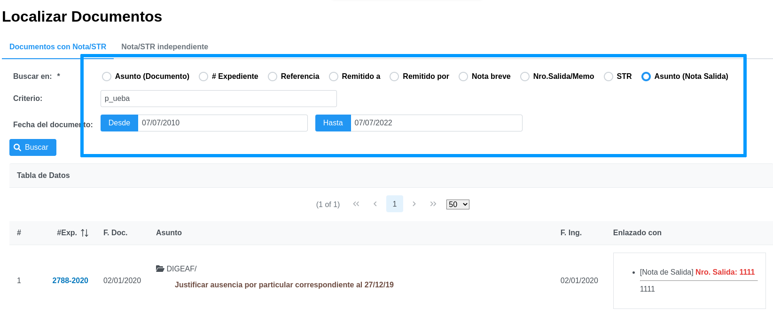
- En agregador de documentos: permitir buscar por referencia/rubro | Se agregan filtros (entrada y salida) en el agregador de documentos.  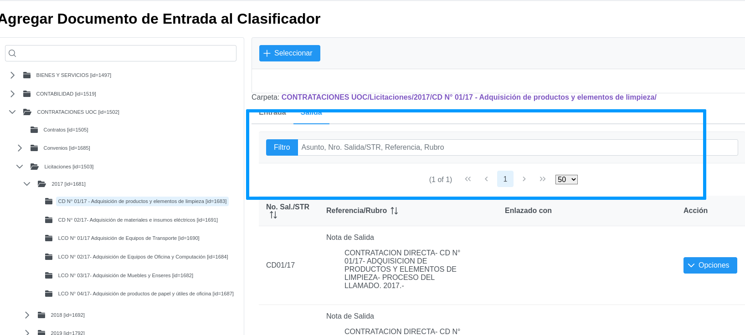
- Documentos en dependencia: Por estado. | Se ha coloca una breve descripcion de cada estado, de modo a entender el listado de documentos por estado. Tambien se ha agregado un menu de ayuda que muestra el manejo del flujo y los estados en el sistema.  